附件1：
一、隔热钢质防火门及五金配件技术要求
1、防火门技术概况：
（1）本次招标标的物为隔热甲级钢质防火门。
（2）防火门执行规范：GB12955-2008《防火门》、GB50877-2014《防火卷帘、防火门、防火窗施工及验收规范》等现行相关规范；
（3）各个位置的等级及规格参见建筑图，若清单与建筑图不一致时以建筑图为准；
2、防火门材质及表面工艺要求：
防火门材料厚度要求：
（1）门扇面板：采用不低于0.8mm冷轧钢板；门扇四周两侧内置加强筋（角钢）；
（2）门框板：采用不低于1.2mm冷轧钢板；
（3）防火门表面处理：采用喷塑、热转印、PVC覆膜均可，但所投产品各类产品的表面处理必须一致，颜色根据现场原防火门颜色确定；
（4）门体厚度不得低于6公分，颜色为灰色（参照已更换执行），门体荷叶不得少于4个，门套为304不锈钢及多层实木门套；
（5）需要焊接的区域须使用连续焊接工艺，焊接长度不得低于总长度的1/2，单个焊点焊接长度不得低于3cm。
3、闭门器要求：
闭门器必须满足GA 93-2004 《防火门闭门器》的要求；
（1）防火门采用电动闭门器，电动闭门器及相关的防火门监控系统已纳入大楼消防工程，中标人必须配合大楼消防施工单位进行孔洞预留、线路预留、配合进行电动闭门器安装；
（2）.常开防火门电动闭门器接线头长度预留不低于40cm,保证可以将线头接至模块接线盒；闭门器接线从门框中进出，门框外预留接线不低于40cm；
（3）常闭防火门闭门器及顺序器在本次招标范围内，要求投标人充分考虑本大楼防火门必须频繁使用的实际情况，选用质量优良、经久耐用的产品（为增加使用寿命，减少故障率，建议使用多玛TS68、施妥、盖泽等进口大功率闭门器）。
4、防火门拉手形式要求：
（1）强电井、弱电井、水井、医用气体井等面向通道的井道门采用内嵌式拉手，如下图二所示；
（2）其余位置采用不锈钢拉手，如下图一所示；
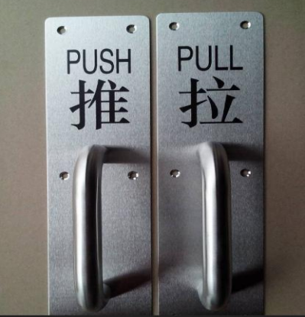 图一 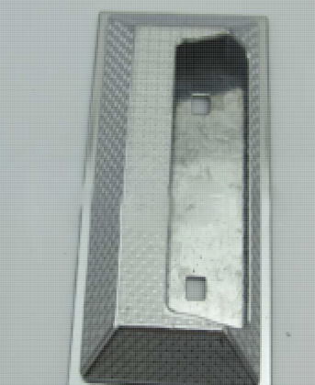 图二
(3)投标时提供拉手安装及连接的大样图，要求详细反映拉手在门扇上的固定形式。
5、产品质量要求：
一、防火门产品质量要求：
(1)防火门及五金配件以及原材料需完全满足设计要求及国家标准《防火门》（GB12955-2008），取得消防产品的产品型式认可以及身份证标识。要求所投保产品的消防产品型式认可证必须为有效状态，并提供中国消防产品信息网的证书查询截图。
(2)门型及颜色需满足设计要求。
(3)防火等级满足设计要求。
(4)保温达到一级保温要求。
(5)有切实可行的成品保护系统。
二、构造、材质及工艺（根据中标产品确定）
（1）外部结构：门框、门扇、门扇封边、门扇钢板厚度符合各相应防火等级要求；材质、工艺根据投标文件。
（2）内部构造：加筋、填充料满足设计及相应规范要求。
（3）钢材全部采用大厂正规渠道材料，符合GB/T708、GB/T709相应要求。
三、其他要求
（1）满足《建筑设计防火规范》、《人民防空工程设计防火规范》现行标准。
（2）所有材料满足国家标准《居室空气中甲醛的卫生标准》中的规定。
（3）防火门产品与五金件还须满足上述以外其他国家、行业、重庆市的现行相关标准。
（4）针对门扇、门框表面损伤修复、修补有专门的工艺。
（5）投标资料的产品说明中须提供门扇门套门框的横截面结构图、安装图纸、与墙体交接处节点大样图。
6、规格尺寸：
（1）防火门外形尺寸须满足原设计门洞尺寸的要求，门洞尺寸按建筑施工图的设计要求执行。
（2）门洞尺寸、门开启方式及方向，中标人根据最终建筑施工图及现场实测进行确认，否则造成损失由中标人自行承担。
7、界面移交
（1）若有图纸与现场洞口尺寸不符的情况，须由中标人列出清单交于招标人，经招标人及设计院确认后，以此为依据加工门框。
（2）中标人收到招标人的书面供货通知后，60天内供货到项目内汽车能到达位置落地交货；
（3）产品到货后，由招标人组织管理各方进行验收，并按照相关规定取样送检。
（4）招标人保留采取在各方见证下，进行现场切割抽检方式，对门框和门扇面板厚度、防火填充材料等进行检测验收的权利，一旦检测不合格，则全部退货处理，由此造成的全部损失由中标人承担。
（5）产品验收合格后，在项目管理各方的共同见证下，由成交供应商完成后续安装施工。
（6）中标人必须履行配合消防验收、其他专项验收及综合验收的义务。
8、门制作安装
（1）门定位：左右方向，以设计门中心线为基准线，进出方向为与开启方向面抹灰面平齐。
（2）因运输贮存不慎引起门框、门扇翘曲、变形，应修复后再进行移交。若发现保护膜脱落，应补贴保护膜。
（3）防火门的开启方向必须为疏散方向，若靠墙开启位置时，应满足门扇开启能达到90度角要求。
9、门检测
各项材料到达现场后，需经建设方各方共同检验合格后，方可进行移交。中标人应提供相应的产品生产许可证、检验合格证、使用说明书等产品资料，方可施工。
10、观感质量要求
（1）门能正常开启和关闭，表面无明显划痕及损坏。
（2） 表面应干净整洁、无明显碰伤变形。
（3） 开启关闭过程中无异响，门扇关闭紧密。
（4） 五金件及铰链无损坏、划痕、生锈、安装牢固无缺少、锁扣使用便捷灵活。
11、成品保护
（1）产品运输、包装应避免碰撞，防止变形损坏；包装可采用包装箱包装，门扇不得直接接触，严禁在门上堆放重物。
（2）产品应贮存通风干燥处。应有防晒、防潮、防腐措施。产品平放时底部须垫平，门框堆码高度不得超过1.5m，门扇堆放高度不超过1.2m，产品竖放时，其倾斜角度不得大于20°，长度不得超过5m。
（3）门必须贴胶纸保护并维持，直到工程移交验收前。
（4）门框、扇在搬运过程中，应防止变形和损坏。
（5）严禁任意撕毁材料保护膜，或在材料饰面上刻、划或用杆件材料做辅助施工用品。
（6）与总包、其他施工单位一起对总包、其他施工单位的现场工作人员进行成品保护的教育培训。
（7）划痕修复：轻微划痕，进行补漆处理，肉眼观察未见色差；严重划痕，现场无法修复的，需卸下回工厂重新进行喷涂处理。投标时，厂家需提供具体的划痕修复方案（费用及工期）。
12、其他要求
（1）供应商施工前对地胶、地砖、墙面和墙砖等原装修材料进行保护，严禁损伤和破坏，因施工原因造成损坏由施工方按原装修进行恢复，施工时严格遵守防火门所在使用科室的管理要求，避免对科室正常医疗秩序造成影响。
（2）防火门门体、门套颜色参照原有防火门更换，门套材质门诊楼为304不锈钢、医技楼为多层实木门套 。
（3）进场的门扇和门框等，应有不少于2道保护膜（即为自粘性聚乙烯保护膜，厚度不小于0.3mm；框扇表面满贴包装泡沫板，厚度为3mm或用硬纸板保护严密也可），成品保护费用中标单位自行负责。
（4） 验收前，承包商应按照规定的检测工序进行全面的质量检查、调整与检测、清理施工现场、拆除保护和恢复原装修等工作，原防火门如有门禁系统等其他设备，由施工方负责恢复并调试，确保完好有效。
（5）自检合格后，报甲方组织验收，并负责成品保护直至通过工程竣工和工程移交为止。验收时，承包商需提交竣工验收所需的所有资料。
（6）钢质防火门有关其它要求以建筑施工图设计说明、现行国家验收规范、行业标准为准。
（7）本工程中标方不得实施分包，一经发现甲方有权单方面中断或废除与中标方的合作，由此对甲方产生的经济损害等由中标方负责，甲方有权追究中标方的法律责任。

13、参照规范
（1）《重庆市建筑门窗安装及验收规程》（DBJ50-065-2007）
（2）《防火门》（GB12955-2008）
（3）《住宅装饰装修工程施工规范》（GB50327-2001）
（4）《建筑装饰装修工程质量验收规范》（GB50210-2001）
（5）《防盗安全门通用技术条件》（GB17565－2007）
（6）《建筑门窗洞口尺寸协调要求》（GB/T30591-2014）
（7）《门窗反复启闭耐久性试验方法》(GB/T29739-2013)
（8）《建筑工程施工质量验收统一标准》(GB50300-2013)
（9）《冷轧钢板和钢带的尺寸、外形、重量及允许偏差》（GB/T708-2006）、
（10）《热轧钢板和钢带的尺寸、外形、重量及允许偏差》（GB/T709-2008）
（11）《建筑用安全玻璃:防火玻璃》（GB 15763.1-2009）
（12）《建筑设计防火规范》（GB 50016-2014）

